焦作市中站区机关事务中心视频会议系统升级改造项目
单一来源文件

项目编号：中财单一采购-2025-4



采购人：焦作市中站区机关事务中心
采购代理机构：焦作市公共资源项目服务有限责任公司
日期：二〇二五年十一月
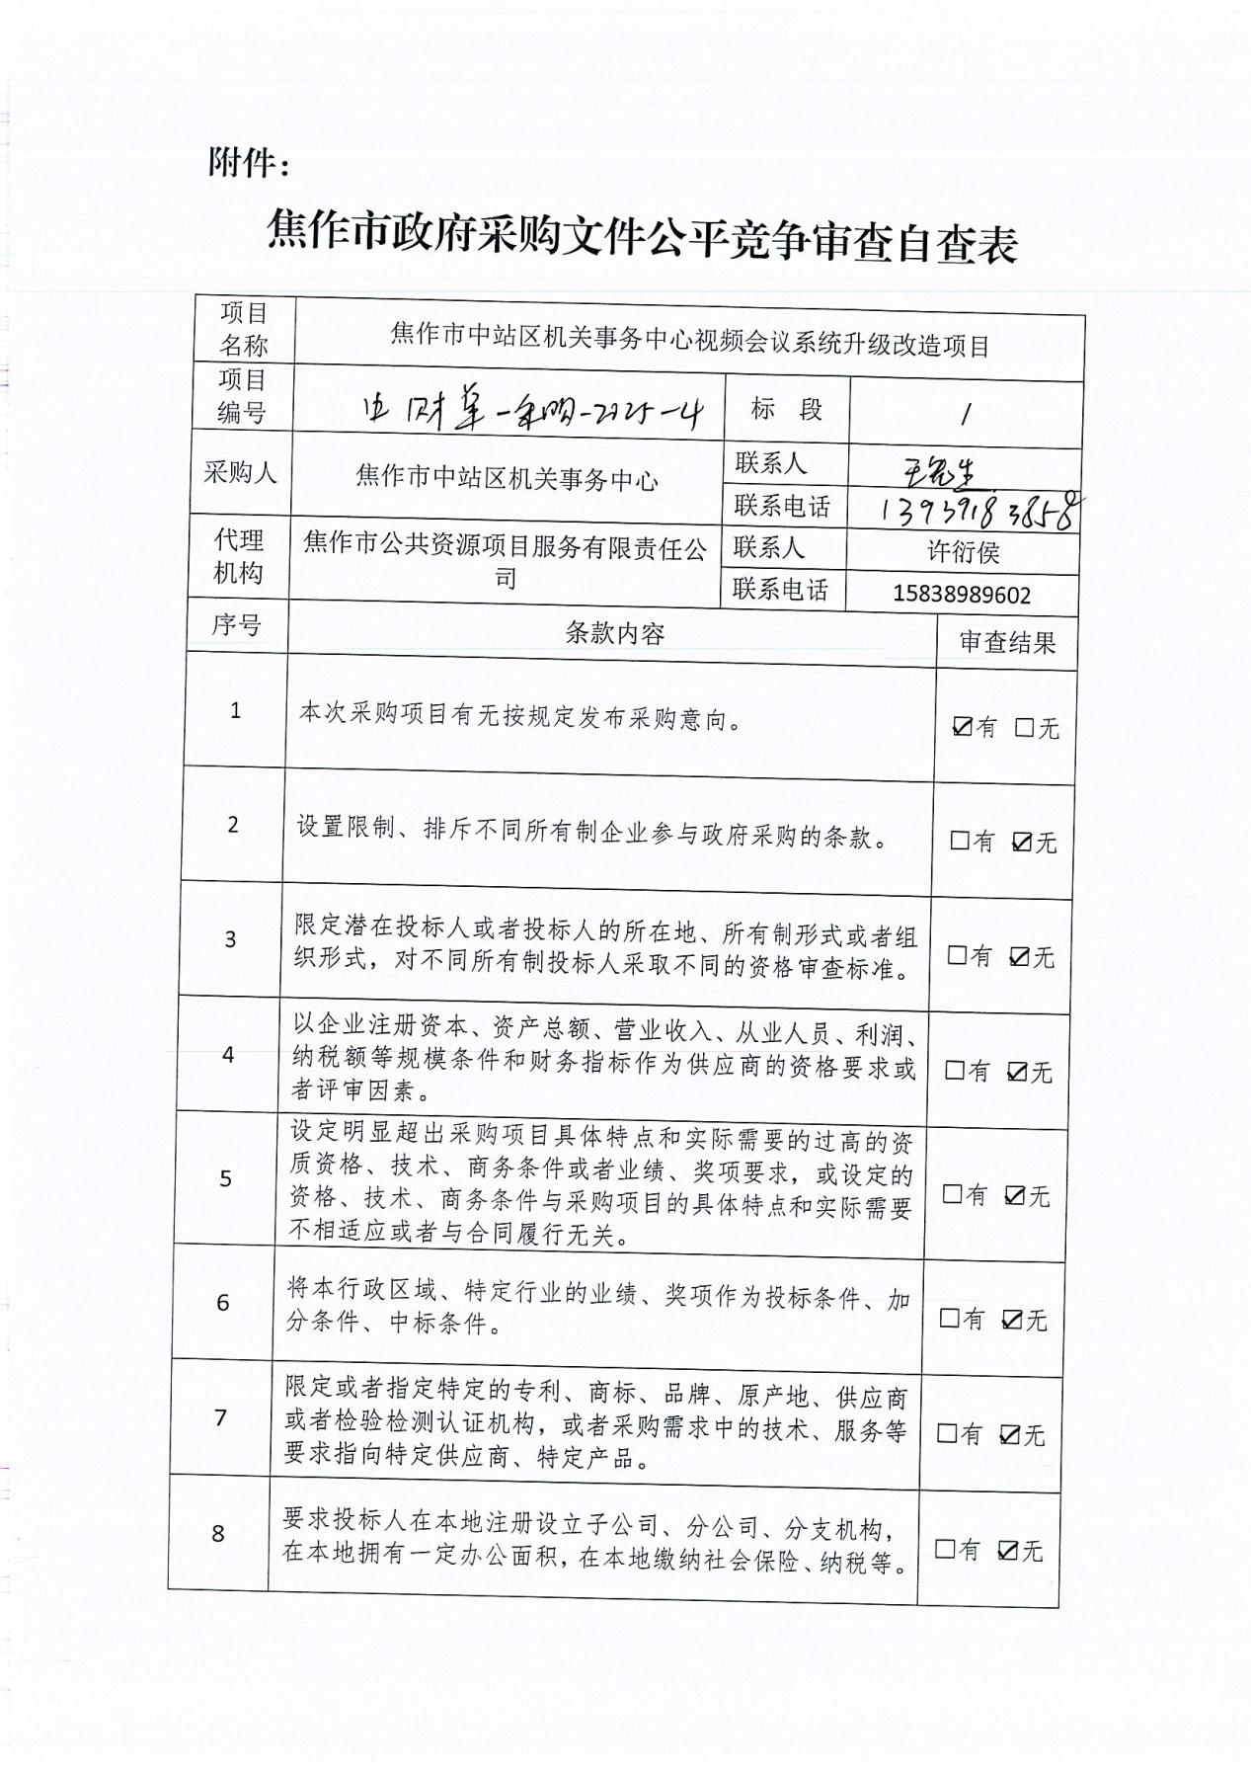

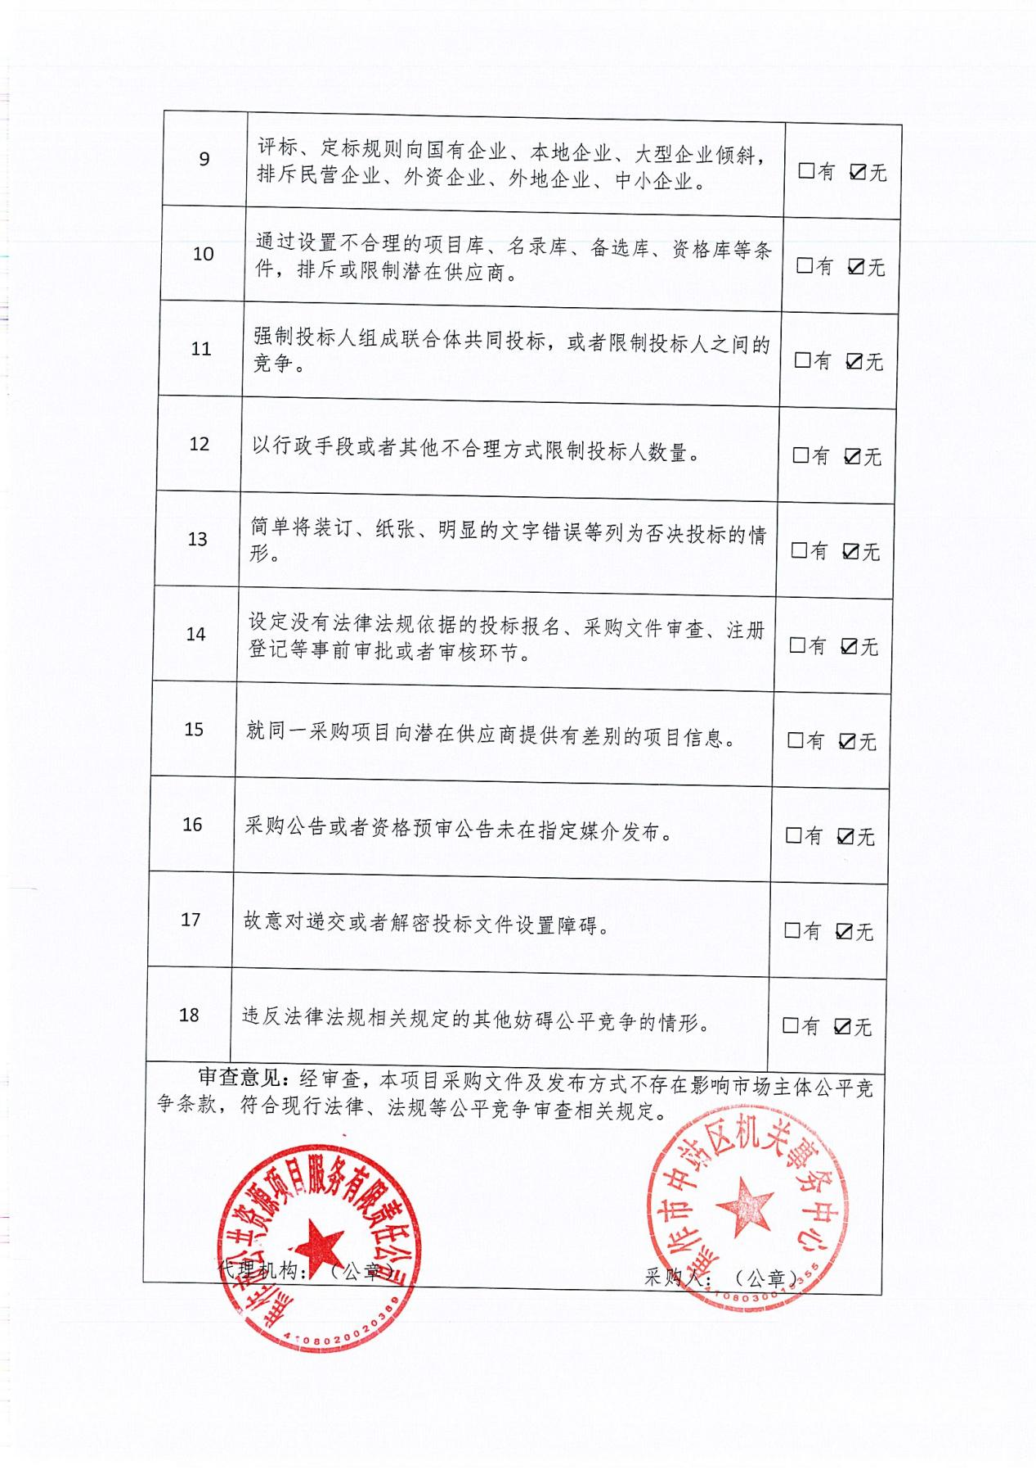

优化和提升政府采购营商环境政策

一、免收采购文件费，全面取消投标保证金。
二、履约保证金。结合项目性质和特点决定是否收取，原则上不收取履约保证金，确需收取的不超3%，且不得收取现金，应当以支票、汇票、本票或者金融机构、担保机构出具的保函等非现金形式提交。
三、质量保证金。政府采购货物和服务项目，不得收取质量保证金或将未支付款项作为质量保证金。工程项目收取不得超 3%，且不得以现金形式收取。
四、落实政府采购促进中小企业发展政策。200万元以下的货物、服务采购项目，400万元以下的工程采购项目，适宜由中小企业提供的，原则上全部预留给中小企业；对于超过前述金额的采购项目，预留该部分采购项目预算总额的40%以上专门面向中小企业采购。预留份额通过下列措施进行：
（一）将采购项目整体或者设置采购包专门面向中小企业采购；
（二）要求供应商以联合体形式参加采购活动，且联合体中中小企业承担的部分达到一定比例；
（三）要求获得采购合同的供应商将采购项目中的一定比例分包给一家或者多家中小企业。
对非专门面向中小企业采购的项目，实施评审价格扣除支持小微企业。货物服务类项目的价格扣除提高至20%，大中型企业与小微企业组成联合体或者大中型企业向小微企业分包的，价格扣除提高至6%。
五、落实政府采购支持创新产品政策，加大首台（套）重大技术装备、首批次重点新材料、首版次软件等创新产品和服务的采购支持力度，采购人可依法采用单一来源采购方式。
六、落实促进中小企业、监狱企业、残疾人福利性单位发展等政府采购政策;节能环保产品优先采购和强制采购;支持绿色建材和绿色建筑发展；优化高校和科研院所科研仪器设备采购流程。
七、严格执行政府采购负面清单制度，供应商资格、采购需求及商务条款、评审因素等不得有影响公平、公正和充分竞争的行为。
八、评标结果确认时限。鼓励自评标（评审）结束后应 1 个工作日内确定中标（成交） 供应商，鼓励1 个工作日内公告结果，同时发送中标（成交）通知书。
九、合同签订时限。鼓励自中标（成交）通知书发出之日起 1个工作日内，按照采购文件和投标（响应性）文件确定的事项签订政府采购合同。
十、合同公告和备案时限。鼓励自合同签订之日起 1 个工作日内完成。
十一、项目验收。鼓励自收到供应商项目验收建议之日起1个工作日内组织验收；鼓励验收结束后1个工作日内出具《验收报告》，并在焦作市政府采购网公告验收结果。
十二、资金支付。按照合同约定的条件及时支付资金，不得因机构变更、人员更替、政策调整等原因拒绝或延迟资金支付。
在政府采购活动中，若发现采购人或采购代理机构未按以上政策执行的，可向监督部门举报反映。
监督单位：焦作市财政局政府采购监督管理办公室
监督电话： 0391-8866638 8866636
电子邮箱：jzscgb@163.com

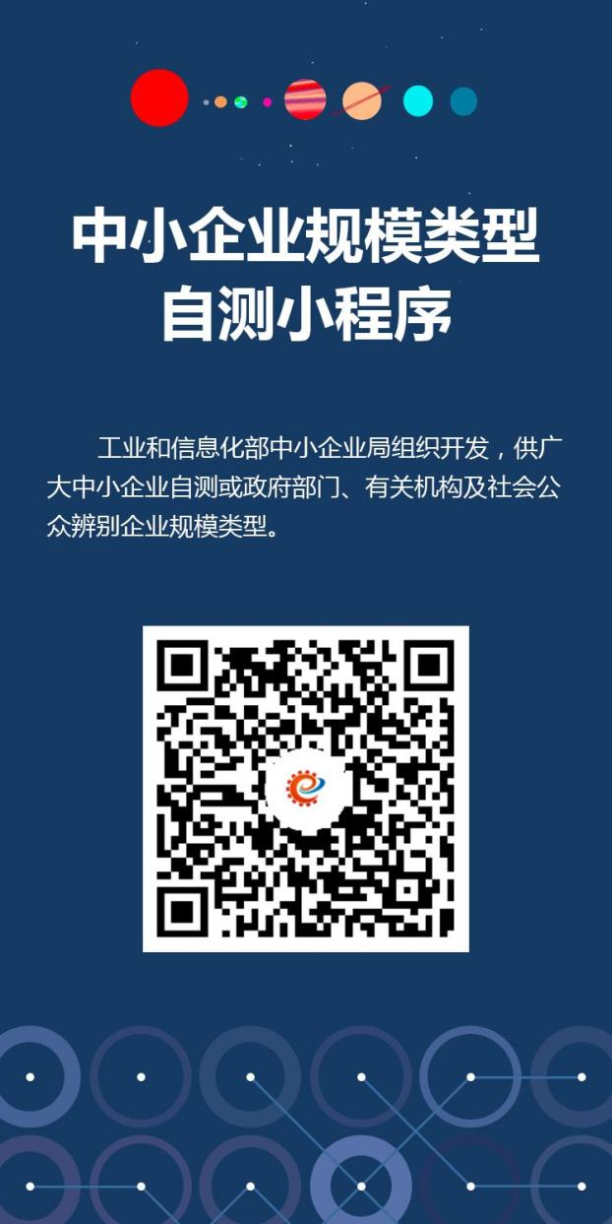
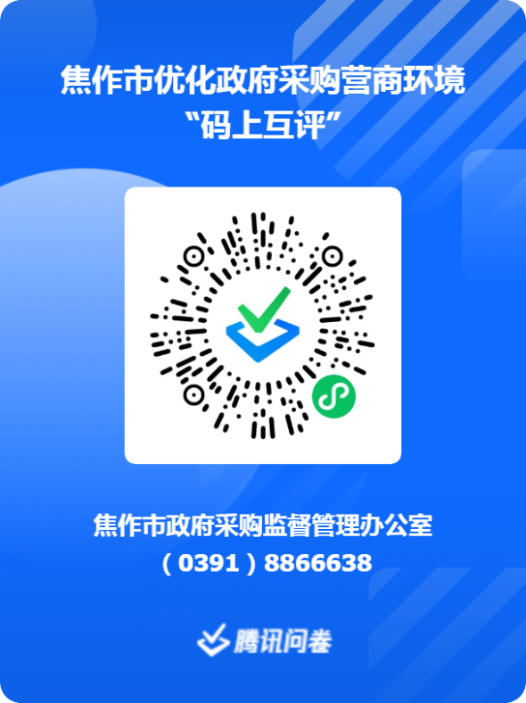

政府采购合同融资政策

为充分发挥政府采购合同资金支付有保障的优势，进一步优化我市营商环境，针对中小微企业融资难、融资贵问题，焦作市财政局联合有关部门推出了以政府采购合同预期支付能力为信用的融资政策。
政府采购合同融资，是指参与政府采购并中标（成交）的中小微企业供应商，凭借政府采购合同向开展融资业务的服务机构申请融资贷款，融资服务机构以信贷政策为基础提供无抵押、免担保、低利率的融资产品。
政府采购项目中标（成交）的供应商，有融资意向的，可登陆“焦作市政府采购网”（网址：http://jiaozuo.hngp.gov.cn）的政府采购合同融资平台，查看各融资服务机构的融资产品，同时可在线向融资服务机构申请贷款，融资服务机构按照程序向您提供便捷、高效、优惠的贷款服务。

政府采购合同融资操作流程图
中小微企业申请

依据中标（成交）通知书，登陆焦作市政府采购网的“办事指南”栏，对照各融资服务机构融资方案，选择符合自身的融资产品，与融资机构对接，提供相关资料。

开设收款账户
签订政府采购合同

合同资金支付及还贷
中小微企业按照合同约定履约，采购人及时开展履约验收，融资服务机构加强管理，及时锁定合同回款资金。
中小微企业领取中标（成交）通知书
采购人或采购代理机构在焦作市政府采购网发布中标（成交）结果公告，同时发出中标（成交）通知书。

融资服务机构审查
对有融资意向的中小微企业，按规定开展审查，申请材料齐全完备的，一般在7个工作日内完成审批。
中小微企业按照融资服务机构要求，开设收款账户，并在中标（成交）通知书发出后及时签订政府采购合同（政府采购合同已签订的，需变更约定收款账户的，中小微企业向采购人申请，变更收款账户）。

政府采购合同备案

融资服务机构确认合同的真实性后，5个工作日内完成放款。

融资服务机构放贷
签订合同后1个工作日内完成备案；实行线上服务的融资机构登陆河南省电子化政府采购系统核对合同真实性，实行线下服务的融资机构到财政部门核对合同真实性。

融资服务机构名单
名称 | 联系人 | 联系电话 | 地址
中国农业银行股份有限公司焦作分行 | 周文静 | 0391-2878135 | 焦作市民主南路88 号
中国银行股份有限公司焦作分行 | 申长平 | 0391-8825171  13938195906 | 焦作市丰收路159号
中国建设银行股份有限公司焦作分行 | 黄炳杰 | 0391-3294113  18317269875 | 焦作市建设东路152号
中国邮政储蓄银行股份有限公司焦作市分行 | 于 洋 | 15903910344 | 焦作市火车站北广场售票厅西邻
中原银行股份有限公司焦作分行 | 周建林 | 15893053027 | 焦作市山阳区迎宾路1号
中信银行股份有限公司焦作分行 | 周江江 | 17639185001 | 焦作市塔南路1736号嘉隆国际中心
中国光大银行股份有限公司焦作分行 | 张继峰 | 0391-8787962  15225817285 | 焦作市塔南路1736号
广发银行股份有限公司焦作分行 | 张嘉强 | 0391-8653785  13203910032 | 焦作市塔南路1736号嘉隆金融中心
备注：融资服务机构名单和人员联系方式会随时变化。具体情况可登录“焦作市政府采购网”政府采购合同融资平台查询。

目 录

第一部分：单一来源采购邀请函…………第2页
第二部分：单一来源采购须知……………第5页
第三部分：采购需求………………………第9页
第四部分：附件—响应性文件格式………第18页
第五部分：合同主要条款（参考）………第26页

第一部分 单一来源采购邀请函
焦作市公共资源项目服务有限责任公司受焦作市中站区机关事务中心委托，就焦作市中站区机关事务中心视频会议系统升级改造项目进行单一来源采购，兹邀请相关供应商参加。
一、项目基本情况
1.项目名称：焦作市中站区机关事务中心视频会议系统升级改造项目2.项目编号：中财单一采购-2025-4
3.采购方式：单一来源
4.预算金额：400,000.00元
序号 | 包号 | 包名称 | 包预算（元） | 包最高限价（元）
1 | 焦公资采购F2025－209-1 | 焦作市中站区机关事务中心视频会议系统升级改造项目 | 400,000.00 | /
5.采购需求：（包括但不限于标的的名称、数量、简要技术需求或服务要求等）高清主会议系统、定制操作系统、音频系统（调音系统、音频处理系统、会议话筒处理系统、智能混音系统、电源系统、监听音响系统）、显示控制系统、弱电信息化集成等升级改造服务。（详见单一来源文件第三部分）
6.合同履行期限：签订合同后15日到货安装完成 。
7.本项目是否接受联合体投标：否。
8.是否接受进口产品：否。
二、申请人的资格要求
1.满足《中华人民共和国政府采购法》第二十二条规定；
2.落实政府采购政策满足的资格要求：/；
3.本项目的特定资格要求:
3.1供应商行贿犯罪档案记录（协商会当日中国裁判文书网的信息）；
3.2按照《财政部关于在政府采购活动中查询及使用信用记录有关问题的通知》（财库〔2016〕125号）的要求，根据协商会当日“信用中国”网站（www.creditchina.gov.cn）、中国政府采购网（www.ccgp.gov.cn）的信息，对列入失信被执行人、重大税收违法失信主体、政府采购严重违法失信行为记录名单的供应商，拒绝参与政府采购活动，同时对信用信息查询记录和证据进行打印存档；
3.3未被人力资源社会保障主管部门列入拖欠农民工工资失信联合惩戒名单或无因拖欠农民工工资被县级及以上有关行政主管部门限制投标资格且在限制期限内（提供承诺书）。
备注：以上第3.1条和第3.2条由采购代理机构提供查询结果。
三、响应性文件接收截止时间：2025年12月3日8时30分
四、响应性文件接收地点：焦作市人民路889号阳光大厦B座焦作市公共资源交易中心评标4室。
五、评审时间：2025年12月3日8时30分
六、评审地点：焦作市人民路889号阳光大厦B座焦作市公共资源交易中心评标4室。
七、联系方式
1.采购人：焦作市中站区机关事务中心
地址：焦作市解放西路中站段5号
联系人：王先生
联系方式：13939183858
2.采购代理机构信息
名称：焦作市公共资源项目服务有限责任公司
地址：焦作市人民路889号阳光大厦B座
联系人：许先生
联系方式：15838989602
3.项目联系方式
项目联系人：王先生 许先生
电话：13939183858 15838989602

焦作市公共资源项目服务有限责任公司
2025年11月28日

第二部分 单一来源采购须知
一、时间安排
在单一来源采购文件规定的响应性文件递交截止时间后，采购代理机构组织采购小组与供应商就采购项目的服务和价格等进行商谈。
二、响应性文件组成
响应性文件至少应包括以下部分但不限于：
1.焦作市政府采购供应商资格信用承诺函（附件1）；
2.承诺书（附件6）；
3.法定代表人身份证明书或授权委托书（附件2）；
4.报价一览表（附件3）；
5.报价明细表（附件4）；
6.反商业贿赂承诺书（附件5）；
7.采购需求及商务要求响应表（自行设计）、同类项目合同价格以及相关专利、专有技术等情况说明；
8.企业合同范本（格式自拟）；
9.其他需要提供的资料（格式自拟）。
注：（1）根据《焦作市财政局关于实施政府采购信用承诺制度的通知》的规定，供应商在响应时，按照规定提供相关承诺函。
（2）供应商应当遵循诚实信用原则，不得作虚假承诺。供应商承诺不实的，属于提供虚假材料谋取中标、成交。按照《政府采购法》第七十七条规定，处以采购金额千分之五以上千分之十以下的罚款，列入不良行为记录名单，在一至三年内禁止参加政府采购活动；有违法所得的，并处没收违法所得，情节严重的，吊销营业执照；构成犯罪的，依法追究刑事责任。
三、供应商的报价
1.报价包括单一来源采购文件要求的全部服务、配套硬件的价格及相关税费等其他有关的所有费用；
2.供应商的投标报价应根据服务范围、配套硬件和市场行情结合本项目实际情况和自身实力，进行报价。报价不得高于采购预算。
四、响应性文件递交
1.响应性文件应于单一来源采购邀请函规定的响应性文件接收截止时间之前递交至指定的地点；
2.响应性文件须提供1份正本，2份副本，并由法定代表人或其授权代表签署并加盖供应商公章。
五、单一来源采购程序
1.采购小组：采购小组由相关专家（专业人员）组成。
2.评审程序：
（1）采购小组审阅供应商所递交的响应性文件；
（2）采购小组所有成员集中与单一供应商进行洽谈；
（3）供应商做出最终报价；
（4）采购小组填写单一来源采购协商情况记录表。
注意事项：如认为供应商报价或其他要求无法接受，采购小组可以拒绝其报价。
六、出现下列情形之一的，采购人或者采购代理机构可终止采购活动，发布项目终止公告并说明原因，重新开展采购活动：
（1）因情况变化，不再符合规定的单一来源采购方式适用情形的；
（2）出现影响采购公正的违法、违规行为的；
（3）报价超过采购预算的。
七、成交原则
采购人与供应商应当遵循政府采购法规定的原则，在保证采购采购质量和双方商定的基础上进行采购。
八、成交通知
1、采购代理机构在评审结束后，向成交供应商发出成交通知书，成交通知书将作为签订合同的依据，成交结果将在河南省政府采购网(https://zfcg.henan.gov.cn/)、焦作市公共资源交易中心网（https://ggzy.jiaozuo.gov.cn/）上公布。
2、成交服务费：成交供应商在领取成交通知书前须以刷卡或转账的方式向采购代理机构缴纳采购代理服务费。收费计算标准：按照成交金额的千分之十七收取，不足3000元按3000元收取。
账户名称：焦作市公共资源项目服务有限责任公司
开户银行：中国建设银行股份有限公司焦作焦西支行
账号：4105 0164 6108 0000 0094
九、签订合同及合同的执行
1、在约定的时间、地点，采购人与成交供应商根据有关评审结果签订合同。合同签订一式5份，采购人2份、供应商2份、采购代理机构1份；
2、单一来源采购文件、响应性文件及协商情况记录等均为签订合同的依据。

- 采购需求
一、采购内容
高清主会议系统、定制操作系统、音频系统（调音系统、音频处理系统、会议话筒处理系统、智能混音系统、电源系统、监听音响系统）、显示控制系统、弱电信息化集成等升级改造服务。
二、具体要求
序号 | 产品名称 | 需求描述 | 单位 | 数量
一 视频会议（市政府对接专用）
1 | 定制操作控制系统 | - 定制2工位操作控制系统，琴台式设计，可根据设备定制开孔，保证桌面布局合理。  2、与原会议系统配套保持一致。  3、供应商负责该模块数据初始化、人员培训、系统运维。 | 套 | 1
2 | 高请会议终端系统 | 高请会议终端系统支持以下场景需求  - 具备完善的会控功能。  2.具备多种检测机制，能够实现自环检测、音频输入输出检测、网络测试、IP地址冲突检测、网络断线检测等功能，支持掉线重呼，支持抗丢包策略。  3.支持在活动视频上实时动态显示麦克和音响状态。  4.支持在会控界面显示在会终端的数量。  5.网络特性：支持抗丢包修复能力，丢包达40%时，视频图像清晰流畅，无卡顿、马赛克等现象，会议仍能够正常召开。  6.支持抗丢包修复能力，丢包达80%时，声音信号清晰流畅，无卡顿现象。  7.其它特性：支持PC控制台功能，支持 PC 通过专用控制台软件预览主视频、辅视频及本地画面，同时实现会控功能。  8.支持带宽抢占功能，在带宽充裕的网络状况下提高会议画面占用带宽，提高会议质量。  9.支持IPv4和IPv6双协议栈，可通过IPv4和IPv6接入网络。  10.支持7×24小时长时间连续运行。  11.可以显示终端 IP 地址、升级状态等功能。显示工作状态：启动、升级、休眠、异常信息（温度异常、外设连接异常）、H.323号码、SIP号码。  12.接入能力：支持64kbps至8Mbps速率，速率任意可调。  13.视频能力 ：支持H.265， H.264HP(High Profile)，H.264，H.264SVC、H.263、H.261视频编解码。  14.支持4K（3840×2160）30fps、1080P60fps、1080P30fps、720P60fps图像格式。  15.能够在1Mbps带宽下实现H.265 4K30视频通讯，图像质量良好，画面连贯流畅。能够在768Kbps带宽下实现H.265 1080P60视频通讯，图像质量良好，画面连贯流畅，能够在512Kbps带宽下实现H.265 1080P30视频通讯，图像质量良好，画面连贯流畅，  16.音频能力 支持G.722、G.711A、G.711U、G.722.1、G.722.1C、G.719、G.729A 、AAC-LD、AAC-LD Stereo音频算法。  双流功能 支持H.239和BFCP双流协议。  17.支持辅流伴音功能，可通过HDMI接口发送辅视频到远端会场，可对音频、视频内容进行共享，同时在本地会场也能听到辅流声音。  18.采用H.265编解码技术，在2M带宽下实现 1 路 H.265 4K30主视频+1 路 H.2654K30 辅视频同时传送，图像质量良好，画面连贯流畅。  19.显示功能 支持单屏三显显示方式，可在一个显示设备上显示远端、本地、辅流图像。  20.支持三屏三显，支持在三个显示设备上分别输出本地图像、远端图像、辅流图像，其中一个显示设备也可输出上述图像组合后的多画面图像。  21.支持在活动视频上实时动态显示麦克风和音响的状态。  22.支持合视传输功能，支持将两路视频源合并为一路视频发送到远端会场，实现同一会场不同角度的图像呈现。  横幅功能 具备中文横幅功能，横幅的字体、颜色、背景色、是否滚动、位置均可自由设置。  23.加密功能 支持H.235、TLS/SRTP加密协议，AES加密标准。  24、供应商负责该模块数据初始化、人员培训、系统运维。 | 套 | 1
3 | 4K高请电视机 | 4K超清显示，55英寸2+16G | 台 | 4
4 | 电视推车 | 推车 | 台 | 2
5 | 辅材 | 1、音频线缆均采用优质线缆  2、视频线缆均采用优质线缆  3、音视频接头、网线接头及底座与原会电系统配套保持一致  4、音视频传输器  5、电源线采用国产高质量电源线  6、音视频跳线原会电系统配套保持一致  7、电源线2*2.5  8、光纤、光模块  9、HDMI线缆、转接头等  10、标准网络机柜  11、定制主席台专用仪器 | 批 | 1
二 | 音频扩声
1 | 调音系统 | - 支持信号混合将多个音频输入信号（如麦克风、乐器、播放设备等）进行混合，形成一个或多个输出信号。  2.支持编组控制功能，将多个通道组合在一起，统一控制其音量或其他参数，提高操作效率。  3.支持提供100种预设效果。  4.支持音量控制功能，调节每个输入通道的音量大小，确保各个声音之间的平衡。  5.集成均衡器、混响、压缩等DSP效果器，可对音频信号进行实时处理‌。  6.供应商负责该模块数据初始化、人员培训、系统运维。 | 套 | 1
2 | 音频处理系统 | - 支持音频路由与分配，灵活地将输入信号分配到不同的输出通道，支持多种拓扑结构（如矩阵路由）。  2、具有均衡处理功能，调整音频信号中不同频率成分的强度，例如增强低音、削减刺耳的高频，以改善音质或适应播放环境。可自由分配动态/静态点，自动/手动切换。  3.具有增益调节功能，增益调节范围等同或优于-72db到12db。  4.音频处理系统具有跨平台软件，可运行于windows操作系统或国产操作系统或macOS系统或统信UOS或Ubuntu桌面版操作系统。  5.产品具有PC客户端、手机移动端、安卓平板端不同控制方式，可以通同时登入APP软件、PC客户端，并实现多端数据的同步。  6.具有控制和配置设备静音，增益，场景；能够显示IP地址，输入和输出通道的实时电平。  7.具有定位功能，客户端一键定位局域网内同类产品。  8.具有统一集中控制功能，支持≥65535台设备通过软件集中控制。  9.音频处理器软件可融入会议音频综合管理平台实现音频设备统一管理，平台可扫描数字会议主机、音频处理器、混音器、抑制器、功放类产品在线情况，同款产品多台在线设备也可扫描，并显示设备硬件名称、硬件IP地址、在线、离线状态信息；具备一键上传配置信息至云端或保存本地进行备份和一键还原配置信息功能。  10.供应商负责该模块数据初始化、人员培训、系统运维。 | 套 | 1
3 | 专业功放系统 | - 采用高效数字功放技术，确保多设备无缝集成与稳定信号传输。  2.集成高效开关电源系统，优化电能利用率并抑制电网谐波干扰，保障长时间运行稳定性。  4.支持高功率立体声输出（350W×2 @8Ω / 600W×2 @4Ω），适配专业音箱系统，确保声场覆盖与动态响应。  5.提供全频段音箱解决方案，覆盖60Hz-20kHz频响，灵敏度≥96dB，配备高音压缩单元与低音单元，实现≥80°水平/≥60°垂直声场覆盖。  6.供应商负责该模块数据初始化、人员培训、系统运维。 | 套 | 2
4 | 电源管理系统 | 1.具有有序通断电功能。  2.具有集中管理与自动化的功能  3.供应商负责该模块数据初始化、人员培训、系统运维。 | 套 | 1
5 | 全数字会议主机系统 | 会议软件融入音频综合管理平台实现音频设备统一管理，平台可扫描数字会议主机、音频处理器、混音器、抑制器、功放类产品在线情况，同款产品多台在线设备也可扫描，并显示设备硬件名称、硬件IP地址、在线、离线状态信息；具备一键上传配置信息至云端或保存本地进行备份功能和一键还原配置信息功能。  2.具有客户端、WEB端控制方式，通过客户端或WEB端可调节音频矩阵参数（包括EQ、音量、延时器、话筒灵敏度等）、16通道输出模式切换、开关话筒同步、中英俄法四种语言切换、控制角色分离主机。  3.系统最大支持4096台有线会议单元和300台无线会议单元。系统最大发言数量为16个有线话筒和8个无线话筒。  4.具有C/S、B/S管控架构，包括客户端、WEB端、本机全彩触摸屏、安卓手机/平板控制方式；通过客户端、WEB端可调节音频矩阵参数（包括EQ、音量、延时器、会议单元灵敏度）、≥16通道输出模式切换、开关会议单元、中英俄法四种语言切换、控制角色分离主机功能；可调节会议模式、有线/无线会议单元开麦数量、编ID、主机/从机设置、中英俄法四种语言切换、显示亮度/输出音量调节、显示剩余使用天数、输入注册码进行主机注册功能；使用安卓手机/平板可控制会议单元开关、开启签到、投票、表决、接收会议服务信息、一键关闭无线会议单元功能，免PC操作。  5.供应商负责该模块数据初始化、人员培训、系统运维。 | 套 | 1
6 | 数字会议系统 | 1.支持同声传译功能。  2.内置DSP音频处理技术，支持EQ均衡调节音频处理能力。  3.支持话筒管理能力，通过不同的模式限制话筒发言数量。  4.软件支持根据话筒ID提供不同的代码编号给中控系统，与中控系统对接后，可实现摄像自动跟踪功能。  5.客户端、WEB端软件可运行于windows操作系统或国产操作系统或macOS系统或统信UOS或Ubuntu桌面版操作系统。  6.供应商负责该模块数据初始化、人员培训、系统运维。 | 套 | 1
7 | 会议话筒处理系统 | - 产品软件与数字会议主机软件集成，可以实现使用同一软件配置数字会议主机和会议话筒处理器；支持搭配音频综合管理平台集中管控各种音频设备，包含数字会议系统软件模块、电子桌牌软件模块、反馈抑制器软件模块、智能混音器软件模块、数字音频处理器软件模块、智控数字专业功放软件模块，各模块打开呈现在状态栏窗口，可快速管理和调用。  - 具有对会议话筒智能混音、语音检测功能，可以实现≥16个有线会议单元+≥8个无线会议单元同时开启并实时检测会议单元dB值；当发言人讲话时，会议单元自动调整为发言状态，并联动摄像机自动跟踪发言人；当发言人停止讲话时，会议单元自动调整为静音状态，并联动摄像机自动切换到全景画面。  3.可对接摄像机实现摄像跟踪功能；内置≥64个话筒预置位，满足大型会议室摄像跟踪需求。  4.处理器提供自动增益、自动混音、AFC反馈抑制（≥24个可编程陷波点）、EQ调节（≥31段图示均衡器调节）音频处理功能。  5.采用啸叫检测门限更新法，移频+陷波组合反馈抑制方式，具有≥24个可编程陷波点，可自由分配动态/静态点，自动/手动切换。  6.供应商负责该模块数据初始化、人员培训、系统运维。 | 套 | 1
8 | 智能混音系统 | - 具有智能混音功能。  2、具有噪声抑制，自动识别并过滤环境噪音（如空调声、键盘敲击声、风扇声），只保留人声频段，提高语音可懂度。  3、具有自动增益控制，根据输入信号的强弱自动调整各通道音量，确保不同位置或不同音量习惯的发言者输出音量一致，避免忽大忽小。  4、具有数字信号处理功能。  5.供应商负责该模块数据初始化、人员培训、系统运维。 | 套 | 1
9 | 无线传输系统 | - 实现远距离、灵活移动的音频采集，避免线缆束缚。  2、能够清晰捕捉人声或乐器声，具有良好的频率响应和灵敏度，确保声音真实自然。  3、支持多频道可调，可在同一环境中部署多个无线话筒同时工作，避免信号串扰；具备自动选频、红外对频功能，提升稳定性。  4.供应商负责该模块数据初始化、人员培训、系统运维。 | 套 | 1
10 | 其它辅材 | 配套辅材（网络机柜、支架、拉爆、胶布、音频连接线、天线、音响欧姆头等） | 批 | 1
11 | 集成服务 | 产品安装调试集成 | 项 | 1
三 | 大屏显示
1 | LED单元板 | 1.点间距：≤1.54mm  2.刷新率≥3840HZ，对比度≥9000:1;  3.水平/垂直视角≥170°，发光中心距偏差≤1%；  4.模组拼接相对偏差符合SJ/T11141-2017标准C级，模组间相对错位均值≤0.1mm，平整度等级P≤0.05，水平/垂直相对错位等级CS≤1.1%;  5.亮度≥500cd/㎡，亮度均匀性≥99%，亮度鉴别等级Bj≥24，符合SJ/T 11141-2017标准；  6.按GB/T2423.2-2008标准试验，产品在-40℃-80℃存储72h后工作无异常，在-20℃-50℃环境下通电72h后可正常工作；  7.寿命≥120000h，平均失效间隔工作时间（MTBF）≥100000h，平均故障恢复时间（MTTR）≤2分钟；  8.内部线材使用低烟无卤素环保线材，套件材料采用聚碳酸酯和玻璃纤维材质；  9.PCB采用FR-4材质，灯驱合一，电路及表面处理采用双层板OSP工艺；  10.支持单点亮度色度校正功能，校正后亮度损失<7%，屏体正面为亚黑处理，反光率≤2%；  11.灯珠推力测试：在灯珠四侧以水平夹角45°的方向施加推力12N,灯珠未破碎或脱落；  12.支持自动检测长时间没有使用屏体，将启动除湿模式30min,使屏体从10%-100%逐步显示，提升产品稳定性；  13.具有隐亮消除、毛毛虫现象消除、具有H2S宽动态处理技术，正常工作显示画面无重影和拖尾现象，无几何失真和非线性失真；  14.能源效率≥3.2cd/w，符合GB21520-2015，能效一级；  15.支持模组级LED灯防撞灯保护装置，具备防碰撞焊盘技术；  16.峰值功耗≤260W/㎡，平均功耗90w/㎡; | m2 | 9.980
2 | 控制系统 | 1.最多支持24组并行数据  2.支持8bit色深视频源输入输出，单色灰阶为256，可搭配出16777216种混合色彩。  3.支持自适应帧率技术，大幅提升画面流畅度、减少拖影。  4.支持色温调节，提供调整色温，即饱和度调节，增强画面表现力  5.支持低亮高灰  6.支持亮色度逐点校正，能有效消除灯点色差，保证整屏的颜色亮度的均匀性和一致性，提升整体显示效果  7.支持画面旋转，配合部分主控可实现单箱体画面任意角度旋转显示。  8.支持数据偏移，支持误码侦测  9.供应商负责该模块数据初始化、人员培训、系统运维。 | 张 | 22
3 | 控制软件 | 1.兼具良好的操作界面，易学易用。支持视频、音频、图像、文字、Flash、Gif 等形式的媒体文件播放;支持 Microsoft office 的 Word、Excel、PPT 显示。  2. | 套 | 1
4 | 专业主控系统 | - 确保高清信号无损传输。  2.实现多屏同步控制。  3.适配复杂拼接场景。  4.支持4路信号灵活切换:  5.支持单机或双机冗余备份，保障系统7×24小时连续运行。  6.支持1路独立音频输入，1路独立音频输出  7.支持3画面显示，位置、大小可自由调节  8.支持视频信号任意切换，裁剪，拼接，缩放  9.支持HDCP高带宽数字内容保护技术  10.支持亮度和色温调节  11.支持低亮高灰，能有效地保持低亮下灰阶的完整显示  12.不正当操作导致控制器内部设置错乱，可一键恢复出厂标准设置，  13.供应商负责该模块数据初始化、人员培训、系统运维。 | 套 | 1
5 | 视频矩阵系统 | - 支持信号切换实时、无缝、无黑场、黑屏、无抖动、无卡顿现象；支持不同分辨率和同分辨率图层切换无黑屏、无闪屏现象；支持一对一、一对多、多对多等灵活的矩阵切换方式。  - 支持多路视频输入/输出管理功能。  2、具有智能信号切换功能，可将任一输入信号切换到任意一个或多个输出端口，支持点对点、一点对多点、轮巡切换等多种模式。  3、支持7x24 小时连续工作，工作环境温度范围可支持-10 ℃~50℃；  4、运行稳定、可靠、高效，可不间断工作160000小时（MTBF），MTTR≤15s，每路输入输出通道独享传输带宽，视频信号传输处理实现高带宽、无损、无压缩处理，超高清原生画质展示；  5、全格式兼容：支持HDMI1.3、HDMI1.4、HDMI2.0、DVI、DP、SD/HD/3G-SDI、VGA、CVBS、HD-BaseT、光纤等2K@60、4K@60信号输入输出应用；输入输出支持 8bit/10bit/12bit RGB4:4:4、YCbCr4:4:4格式视频图像处理；支持实时60Hz无损处理，图像信号处理无压缩、无丢帧、无失真实时传输；  6、多模式控制：支持通过红外遥控，RS232串口指令，设备面板按键，TCP/IP网口指令控制，GUI 人机交互式界面等方式对设备进行综合管控；  7、供应商负责该模块数据初始化、人员培训、系统运维。 | 套 | 1
6 | 智能控制系统 | - 支持多信号源（如HDMI、NDI协议）的实时调度与切换，控制大屏播放和视频矩阵，  - 灵活控制视频矩阵  3、PLC智能控制，可分步延时上电，支持远程设置；保护功能：具有短路、过载保护、漏电保护、过温湿保护功能。  4、供应商负责该模块数据初始化、人员培训、系统运维。 | 套 | 1
四 | 机房智能布线系统
1 | 智能布线系统 | 基于强弱电分离原则，结合智能控制技术，为机房、提供高可靠性、易维护的智能布线系统。  - 强弱电分离设计：电线国标铜芯多芯多股软线6平方、2.5平方。  2、采用室内超五类非屏蔽4对线缆  护套材质：PVC  护套颜色：灰色  电缆外径：4.9±0.3mm  护套厚度：0.55±0.05mm  导体材质：无氧圆铜  导体直径：24AWG  导体绝缘外径：0.9±0.005mm  绝缘材料 HDPE（实心聚烯烃）  带撕裂绳  芯数：4对8芯  单根导体最大电阻≤9.5Ω/100m  特性阻抗 100±15Ω  绝缘电阻 ≧5000MΩ/km  线对直流电阻不平衡 ≤2.5%  工作电容 ≤5.6nF/100m  敷设弯曲半径：建议敷设弯曲半径>8倍线缆外径  敷设拉力：建议敷设时短期拉力<110N  使用拉力：建议使用时长期拉力<20N  使用温度 -20℃～+70℃  对机房17.55m²地面进行防静电处理 | 套 | 1
2 | 音视频集成 | - 隐藏式线槽管理  2、音响线、话筒音频线、HDMI线、多媒体信息插座等安装集成  3、供应商负责该模块数据初始化、人员培训、系统运维。 | 套 | 1
3 | 安装调试及辅材 | 产品安装调试及辅材（音频跳线，视频跳线等）。 | 项 | 1
五 | 系统集成服务 | 对高清主会议系统、定制操作系统、音频系统（调音系统、音频处理系统、会议话筒处理系统、智能混音系统、电源系统、监听音响系统）、显示控制系统、弱电信息化等升级及所需产品、运输、保险、装卸、安装、检测、调试、试运行、验收交付、培训、技术支持、运行维护相关集成服务。 | 项 | 1
注：4K高请电视机属于财政部和国家发展改革委发布的《节能产品政府采购品目清单》中要求的强制政府采购产品的，需提供国家确认的认证机构出具的、处于有效期内的节能产品或环境标志产品认证证书（复印件或扫描件）或在中国政府采购网查询截图（显示规格型号、证书编号）。
三、商务要求
1.合同履行期限：签订合同后15日到货安装完成。
2.付款方式：签订合同付成交金额的40%，系统调测验收完成支付剩余全部费用。
3.服务地点：采购人指定地点。
4.售后服务：质保期1年。

第四部分 附件—响应性文件格式
附件1
焦作市政府采购供应商资格信用承诺函

致（采购人） ：
供应商名称：
统一社会信用代码：
供应商地址：
我单位自愿参加本次政府采购活动，严格遵守《中华人民共和国政府采购法》及相关法律法规，依法诚信经营，无条件遵守本次政府采购活动的各项规定。我单位郑重承诺，本单位符合《中华人民共和国政府采购法》第二十二条规定的条件：
1.我单位具有符合采购文件资格要求独立承担民事责任的能力。
2.我单位具有符合采购文件资格要求的财务状况报告。
3.我单位具有符合采购文件资格要求的依法缴纳税收和社会保障记录的良好记录。
4.我单位具有符合采购文件资格要求履行合同所必需的设备和专业技术能力。
5.参加政府采购活动前三年内，在经营活动中没有重大违法记录。
若我单位承诺不实，自愿承担提供虚假材料谋取中标、成交的法律责任。
承诺供应商（全称并加盖公章）：
法定代表人或授权代表(签字或签章)：

日期： 年 月 日
注：1.供应商须在响应性文件中按此模板提供承诺函，未提供视为未实质性响应单一来源文件要求，按无效响应处理。
2.供应商的法定代表人（其他组织的为负责人）或者授权代表的签字或盖章应真实、有效，如由授权代表签字或盖章的，应提供“授权委托书”。

附件2-1
法定代表人身份证明书
（法定代表人参加协商的，出具此证明书）

同志，系我单位法定代表人，任
职务。
特此证明。
附：联系地址：
联系电话：
（※此处附法定代表人身份证复印件※）

供应商名称（单位公章）：
年 月 日

附件2-2
授权委托书
（委托代理人参加协商的，出具此授权委托书）

委托人授权 （被委托人的姓名、职务）为委托人的委托代理人，就项目编号为 号的 项目及合同的执行，以本单位名义处理一切与之有关的事务。
本授权书于 年 月 日签字生效，特此声明。

委托人：单位名称（单位公章） 被委托人：（签字）
法定代表人：（签字或盖章）

（※此处附被委托人身份证复印件※）

年 月 日

附件3
报价一览表

项目名称：
项目编号：
总报价：（小写）
总报价：（大写）
注:1.报价一经涂改，应在涂改处加盖单位公章或供应商代表签字或盖章，否则其投标作无效标处理。
2.报价包括单一来源采购文件要求的全部服务、配套硬件的价格及相关税费等其他有关的所有费用；
3.所有价格均应为人民币报价，金额单位为元。

供应商名称：（单位公章）
法定代表人或委托代理人：（签字或盖章）

年 月 日
附件4

报价明细表
项目名称： 项目编号：
序号 | 货物名称 | 品牌 | 规格型号 | 所投产品生产厂家名称 | 数量 | 单价 | 总价
1
2
…
总价合计 |  | 小写： 大写：
注：供应商可根据实际情况自行添加表格内容。

投标人名称：（单位公章）
法定代表人：（电子签章）

年 月 日

附件5
反商业贿赂承诺书

在 采购活动中，我单位郑重承诺：
一、杜绝任何形式的商业贿赂行为。不向国家工作人员、政府采购代理机构工作人员、评审专家及其亲属提供礼品、有价证券、购物券、回扣、佣金、咨询费、劳务费、赞助费、宣传费、宴请；不为其报销各种消费凭证，不支付其旅游、娱乐等费用。
二、若出现上述行为，我单位及参与投标的工作人员愿意接受按照国家法律法规等有关规定给予的处罚。

供应商名称：（单位公章）
法定代表人或委托代理人：（签字或盖章）

年 月 日

附件6
承诺书

致（采购人） ：
供应商名称：
统一社会信用代码：
供应商地址：
我单位郑重承诺，未被人力资源社会保障主管部门列入拖欠农民工工资失信联合惩戒名单或无因拖欠农民工工资被县级及以上有关行政主管部门限制投标资格且在限制期限内。
若我单位承诺不实，自愿承担提供虚假材料谋取中标、成交的法律责任。
承诺供应商（全称并加盖公章）：
法定代表人或授权代表(签字或签章)：

日期： 年 月 日

第五部分 合同主要条款（参考）

注： 合同签订双方可根据项目的具体要求进行适当修订。但是应当包括采购人与成交供应商的名称和住所、标的、数量、质量、价款或者报酬、履行期限及地点和方式、验收要求、违约责任、解决争议的方法等内容。

服务合同

委托方（甲方）：
受托方（乙方）：
合 同 签 订 地：河南省 市

目 录

- 集成服务内容
- 合同价款及付款方式
- 项目实施管理
- 信息系统交付和验收
- 项目培训
- 项目质量保证
- 知识产权和保密义务
- 违约责任
- 合同的解除和终止
- 通知与送达
- 不可抗力
- 争议解决方式
- 其他条款

根据《中华人民共和国民法典》及相关法律规定，甲乙双方在平等、自愿、公平、协商一致的基础上，就甲方委托乙方提供计算机信息系统集成服务的有关事宜协议如下：
第一条 集成服务内容
1.甲方委托乙方提供系统集成服务（以下简称“本项目”），本项目的整体功能应当符合（如有，招标文件技术部分）本合同附件中约定的各项技术指标和技术参数要求。
2.乙方提供的集成服务包括如下内容：
【 】软硬件采购；【 】软件服务采购；【 】集成服务采购；【 】其他服务采购：具体采购服务内容及提供方式等详见附件。
3.项目实施期限：自甲方具备施工进场条件开始 工作日,完成项目交付。
4.质保期：本项目质保期限为 年，自竣工验收合格之日起计算。
第二条 合同价款及付款方式
（一）固定价款总额
(含税价)人民币 元，（大写： ），不含增值税的价款为人民币 元（大写：人民币 ），增值税税款为人民币 元（大写： ）。其中：
【 】软硬件采购/【 】设备融资租赁(含税价)人民币 元，（大写： ），适用税率13%；不含增值税的价款为人民币 元（大写：人民币 ），增值税税款为人民币 元（大写： ）；
软件服务(含税价)人民币 元，（大写： ），适用税率6% ；不含增值税的价款为人民币 元（大写：人民币 ），增值税税款为人民币 元（大写： ）；
集成服务(含税价)人民币 元，（大写： ），适用税率 6 %；不含增值税的价款为人民币 元（大写：人民币 ），增值税税款为人民币 元（大写： ）；
其他服务(含税价)人民币 元，（大写： ），适用税率 %；不含增值税的价款为人民币 元（大写：人民币 ），增值税税款为人民币 元（大写： ）。
（二）付款方式
本项目采用以下方式支付，以人民币结算。具体支付期限及额度如下：
（1）预付款：本合同生效后 个工作日内，甲方预付项目费用总额的 ％，即（含税价）为人民币 元（大写： ）。
（2）终验款：本项目竣工验收合格后 个工作日内，甲方向乙方支付项目费用总额的 ％，即（含税价）为人民币 元（大写： ）。

3.支付方式
（1）甲方与乙方之间通过 银行转账 方式进行结算。
（2）银行信息：
合同乙方：
开户名称：
开 户 行：
帐 号：
（三）发票种类
1.乙方提供发票种类如下：
【 】增值税专用发票； 【 】增值税普通发票； 【 】服务业发票；
【 】税局代开发票 ；【 】其他发票： 。
2.本项目提供的发票应按照本合同约定内容，乙方根据服务的不同区别开具。
第三条 项目实施管理
（一）项目团队组建
甲乙双方应当指定人员分别组成项目团队，负责项目实施。
（二）项目信息与资料提供
1.乙方有权向甲方有关职能人员调查、了解现有的相关信息和资料，包括而不限于与项目有关的可研报告、背景资料等，甲方应当予以配合。
2.乙方认为甲方提供的信息和资料不符合本项目要求的，有权要求甲方补齐、补正。甲方未按照约定补齐、补正，也未作出合理解释的，相应产生的工程质量、工期延误等法律责任由甲方自行承担。
（三）项目技术文件
1.项目需求分析完成后，乙方应当向甲方提交技术文件（如有）。
2.甲方应当对乙方提交的技术文件进行审核，并在2个工作日内签字确认或提出书面修改意见。根据甲方的书面修改意见，乙方应当及时予以修改并再次提交审核。甲方无正当理由怠于审核的视为无异议，延误的工期相应顺延，造成乙方损失的，甲方应当承担赔偿责任。
3.技术文件经甲方签字确认后，作为本合同的附件。但甲方对技术文件的确认，并不代表免除乙方对技术问题所应承担的相应责任。
（四）项目实施及变更
1.因甲方未提供场地、资料等原因，导致乙方无法组织项目实施的，乙方有权要求顺延工期，并请求赔偿停工、窝工损失等。
2.因乙方原因造成自身或任何第三人人身损害或财产损失的，乙方应该承担损害赔偿责任。
3.因乙方原因致使项目质量不符合约定的，甲方有权请求在合理期限内修理/修复，但是甲方完全理解系统集成项目在需求定义分析、系统设计、模块设计、软件实现、测试执行等阶段的高度复杂性，应承担一定的容忍义务。
4.甲乙双方均有权在本合同履行过程中提出变更、扩展、替换或修改本项目内容的建议，包括但不限于增加或减少系统的相应功能、提高有关技术参数、变更产品交付或系统安装的时间与地点等。
5.本合同履行过程中的重大变更（包括但不限于信息系统性能、项目实施计划、合同价款、交付日期等的更改以及对材料、设备换用等），甲乙双方应当以书面形式予以确定。
6.项目实施过程中，如甲方需要对项目设计等内容进行变更，应该提前7日通知乙方，并签署《需求变更确认单》；如因甲方提出变更导致合同价款的增减，双方应另行签署补充协议，并顺延合理工期，给乙方带来其他损失的，应由甲方承担。
7.如乙方基于甲方利益、社会公共利益或项目安全考虑，可以就变更技术方案、换用材料设备等提出合理化建议，甲方应该于2日内给出决策意见，紧急情况下，乙方可在未经批准情形下自行组织实施，但是应该于事后2日内报备。
第四条 项目验收和交付
（一）项目验收
1.硬件设备验收（如涉及）。硬件设备交付后5个工作日内，甲乙双方应当共同对设备的规格、数量等状况进行检验，并记录检验情况，签署《到货证明》。如交付的硬件设备与约定不符的，乙方应当及时予以更换或补足并重新提交检验。
2.初步验收（如涉及）。项目具备初步交付条件时，乙方应该书面通知甲方进行初验，甲方应当自收到申请后5个工作日内提出书面验收意见，逾期未验收的，视为验收合格，经初验验收合格的，甲方应当签署《初验验收报告》；初步验收不合格的，乙方应当按照约定的要求整改并承担相应的费用。
3.竣工验收
（1）本项目整体功能符合招标文件的技术部分（如有）以及本合同附件中规定的各项技术指标和技术参数要求，具备竣工验收条件时,乙方应当书面通知甲方组织竣工验收。
（2）甲方应当自收到竣工验收通知后5个工作日内组织竣工验收，并在验收后2个工作日内出具竣工验收报告或提出整改意见。甲方提出整改意见的，乙方应当及时整改并承担由自身原因造成整改的费用。
（3）验收通过后甲方应向乙方出具《竣工验收报告》，甲方无正当理由未在约定期限内组织验收或提出书面修改意见的，自期限届满之日起视为本项目竣工验收合格。
(二）项目交付
1.乙方应当按照本合同及附件约定的内容进行交付，交付内容涉及文档与文件的应当包括纸质及电子版式并可供阅读。如约定甲方可以使用或拥有某软件源代码的，乙方应当同时交付该软件的源代码。
2.乙方应当在每项交付2个工作日前以书面方式通知甲方，甲方应当在接到通知后及时安排交付事宜。
3.因甲方原因导致交付不能按时进行的，乙方可相应顺延交付日期，造成乙方损失的，甲方应当承担赔偿责任。
第五条 项目培训
1.乙方应当根据项目实施计划、进度和系统实际运行的需要，及时培训甲方技术人员。培训目标为甲方技术人员能够熟练掌握系统的操作技能和日常的维护技能。
2.乙方培训时应当提供设备、系统操作说明和日常维护说明等技术资料。如未能达到培训目标的，乙方应当按照甲方的要求提供1次再培训。
第六条 项目质量保证
1.如设备生产厂商对本项目所应用的部分设备的质保期规定超过上述约定质保期限的，则该部分设备按照生产厂商规定质保期执行。
2.质保期内，非因甲方原因造成设备或系统的性能和质量与合同规定不符，影响正常使用的，乙方负责解决。
3.质保期内，如由于乙方原因需要对本项目中的部件（包括软件和硬件）予以更换或升级的，则该部件的质保期应当相应延长。质保期满后甲方需乙方提供额外维修服务的，应当另行签订协议。
第七条 知识产权和保密义务
（一）知识产权
1.甲乙双方应当对本合同所涉及的各种软件的知识产权进行约定，以保证本项目使用的软件不会侵犯对方或第三方的知识产权。
2.甲方保证，对本项目中选用的甲方原有软件拥有相应的使用、修改、升级的权利，严格遵守知识产权及软件版权保护的法律、法规，并在本合同所约定的范围内使用本信息系统，否则应当承担相应的法律责任。
3.乙方保证，对于其提供的软件系统拥有知识产权或已获得权利人的授权，本项目使用乙方提供的软件不会侵犯第三方的合法权益，否则乙方应当负责处理索赔或涉诉等各项事宜，造成甲方实际经济损失的，乙方应当承担赔偿责任。
4.本合同项下全部成果的所有权和知识产权归乙方所有。未经乙方书面同意，甲方不得擅自使用，亦不得向第三方披露。
5.对于乙方许可甲方使用的软件，双方应当明确约定甲方拥有的使用权、修改权、升级权的具体内容。甲方应当依约定使用，不得超出约定范围。除本合同另有约定外，甲方不得将被许可使用的软件再许可第三方使用。
6.使用于本项目中的包括但不限于软件或其他技术，其知识产权原属于乙方的及该项目开发中产生的所有知识产权，乙方可在****营业区域内无限期免费使用。
（二）保密义务
1.保密期限为本合同履行期间及本合同终止后3年。甲乙双方可另行约定保密范围，作为附件。
2.在保密期限内,甲乙双方均有为对方保密的义务。甲乙双方保证，因履行本合同所获得的对方商业秘密，仅用于履行本合同项下的义务，并只为履行本合同的相关人员所知悉。任何一方的相关人员违反保密义务的，由该人员所属一方承担全部法律责任；但法律另有规定的除外。
3.本合同履行完毕后，甲乙双方均应当按照对方要求，处理所获得的对方有关资料信息或电子文档。
第八条 违约责任
本合同生效后，甲乙双方均应当全面履行合同义务。任何一方违约，均应当按照约定承担违约责任，并赔偿对方由此受到的损失。其中：
（一）乙方逾期履约或不履约责任
1.乙方无正当理由逾期交付，每逾期一周，乙方应当向甲方支付逾期部分价款1‰的违约金，但违约金总数不得超过合同总价款的5‰。
2.乙方不履行合同或交付的信息系统存在重大缺陷以致无法实现合同目的的，甲方有权要求乙方继续履行或解除合同。
（二）甲方逾期付款责任
1.甲方逾期付款，每逾期一日，甲方应当向乙方支付合同总价款的0.5％。
2.逾期付款超过90日的，视为甲方不履行，乙方有权要求甲方继续履行或解除合同，并请求赔偿经济损失。
3.合同签订后，如需解除合同，须经合同双方协商一致。单方面终止合同，终止方应支付合同总金额5%的违约金。
（三）双方违反知识产权义务责任
任何一方违反本合同所约定的知识产权义务，未经对方书面同意，将对方享有知识产权的有关技术成果、计算机软件、源代码、数据信息、技术资料和文档擅自向第三方披露、转让或许可使用的，违约方除应当立即停止违约行为外，还应当赔偿由此给对方所造成的损失，如损失无法准确计算的，违约方应当支付相应违约金。
（四）双方违反保密义务责任
任何一方违反本合同所约定的保密义务，违约方应当支付相应违约金。
第九条 合同的解除和终止
1.本合同生效后，除法律法规和本合同另有规定外，任何一方不得随意单方变更或解除合同，否则应当承担违约责任。
2.甲乙双方各自履行完毕本合同的全部义务后，本合同终止。
第十条 通知与送达
1.合同各方一致确认以下通讯地址和联系方式为各方履行合同、解決合同争议时向接受其他方商业文件信函或司法机关文书的送达地址和联系方式。
2.合同各方均承诺：上述确认的通讯地址和联系方式真实有效，如有错误，导致的商业信函和诉讼文书送达不能的法律后果由己方承担。
3.本合同项下任何一方向对方发出的通知、信件、数据电文等，应当发送至本合同下列约定的地址、联系人和联系方式。一方当事人变更名称、地址、联系人或联系方式的，应当在变更后五日内及时书面通知对方当事人，对方当事人实际收到变更通知前的送达仍为有效送达，电子送达与书面送达具有同等法律效力。
4.合同各方均明知：因载明的地址有误、或未及时告知变更后的地址、或者当事人和指定接收人拒绝接收等原因，导致相关文书及诉讼文书未能实际被接收的、邮寄送达的，以文书退回之日即视为送达之日。一方当事人向对方所发出的书面函件，应以挂号信或特快专递的方式邮寄，函件签收的，以函件签收为送达，函件未签收的，以邮件寄出（以邮戳为准）后的第二日视为送达；发出的短信/传真/微信/电子邮件，自前述电子文件内容在发送方正确填写地址且未被系统退回的情况下，视为进入对方数据电文接收系统，即视为送达；被系统退回且非发件方原因的，则以前述电子文件退回之日视为进入对方数据电子接收系统，即视为送达。若送达日为非工作日, 则视为在下一工作日送达。
5.本合同约定的合同各方的联系地址、联系人、联系方式为各方工作联系往来、法律文书及争议解决时人民法院/仲裁机构的法律文书送达地址，人民法院/仲裁机构的诉讼文书（含裁判文书）向任何合同任何一方当事人的上述地址送达的，视为有效送达。当事人对电子通信终端的送达适用于争议解决时的送达。
6.通知与送达条款的适用范围包括合同各签约方非诉时各类通知、协议等文件以及就合同发生纠纷时相关文件和法律文书的送达，同时包括在争议进入仲裁、民事诉讼程序后的一审、二审、再审和执行程序。
7.本合同中的通知送达、结算、违约责任等解决争议条款为独立条款，即使本合同变更、撤销、解除、终止或认定无效的，该条款约定依然有效。
甲方地址： 乙方地址：
联系人 ： 项目经理：
联系电话： 联系电话（项目经理）：
邮 箱： 邮 箱：
第十一条 不可抗力
1.本条所述的“不可抗力”指的是下列不能预见、不能控制的事件，但不包括乙方的违约或疏忽，这些事件主要包括重大自然灾害（洪水、台风、地震、泥石流等）、政府行为、重大社会非正常事件（比如疫情、战争等）。
2.一方当事人因不可抗力不能按照约定履行本合同的，根据不可抗力的影响，可部分或全部免除责任，但是法律另有规定的除外。但应当及时告知对方，以减轻可能给对方造成的损失，并自不可抗力结束之日起15日内向对方当事人提供证明。
3.当事人迟延履行后发生不可抗力的，不免除其违约责任。
第十二条 争议解决方式
本合同项下所发生的争议，由双方协商解决，协商不成的，任意一方选择以下第 种方式解决：
1.向乙方住所地有管辖权的人民法院提起诉讼。
2.向北京市仲裁委员会申请仲裁。
第十三条 其他条款
1.本合同自双方签字盖章之日起生效。
2.本合同一式 份，其中甲方 份，乙方 份，具同等法律效力。
3.本项目招标文件（如有招标，包括投标文件、中标通知书）、本合同附件以及合同履行过程中形成的各种书面文件，经双方签署确认后为本合同的组成部分，与本合同具有同等法律效力，解释的顺序除有特别说明外，以文件生成时间在后的为准。
4、如遇国家税收政策调整，则按照调整后内容执行。
5、本合同未尽事宜，双方可协商签订补充协议，补充协议与本合同具有同等法律效力。
（以下无正文）

甲 方： 乙 方：

法定代表人/授权代表人： 负责人/授权代表人：
日 期： 年 月 日 日 期： 年 月 日

附件一：项目清单
序号 | 产品类别 | 技术参数 | 数量 | 税额 | 税率 | 单价  （含税） | 单价  （不含税） |  | 合计（含税） | 合计（不含税）

特别说明：
1. 除政府采购合同中涉及国家秘密、商业秘密的内容除外，根据《焦作市财政局优化政府采购营商环境 39 项举措》第31条规定：严格合同公告和备案。采购单位要在合同签订后 1 个工作日内通过焦作市政府采购网登陆“河南省电子化采购系统”进行公告并备案。

